Online validator для xpath:
https://www.freeformatter.com/xpath-tester.html#ad-output
Пример работы:
Выбрать все книги, у которых автор - Plato
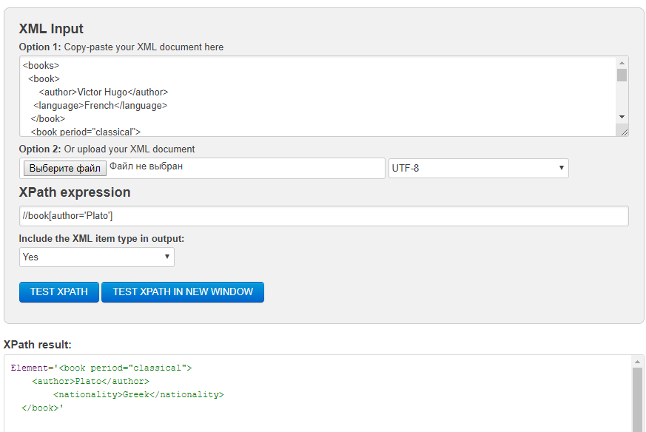

Задачи
Задача№1
Дан XML
<books>
<book>
<author>Victor Hugo</author>
<language>French</language>
</book>
<book period="classical">
<author>Sophocles</author>
<language>Greek</language>
</book>
<book>
<author>Leo Tolstoy</author>
<nationality>Russian</nationality>
</book>
<book>
<author>Alexander Pushkin</author>
<nationality>Russian</nationality>
</book>
<book period="classical">
<author>Plato</author>
<nationality>Greek</nationality>
</book>
</books>

Напишите XPath, который
Выберет четвертую (предпоследнюю) книжку.
Ответ: /books/book[last()-1]

XPath result:
Element='<book>
<author>Alexander Pushkin</author>
<nationality>Russian</nationality>
</book>'

Выберет первую книжку.
Замечания по дз локаторы:
- Выберет первую книжку. - можно в принципе текущий использовать, но он немного не очевидный, проще position()=1
Согласен! ))
//book[position()=1]
Ответ: //book[position()=1] /books/book[position()<2]
Изменить форматирование не могу — Ворд не настоящий… Но копи-паст работает

XPath result:
Element='<book>
<author>Victor Hugo</author>
<language>French</language>
</book>'

Выберет всех авторов, которые пишут на греческом языке
Ответ: //book[@period="classical"]/author

XPath result:
Element='<author>Sophocles</author>'
Element='<author>Plato</author>'

Выберет всех русских авторов
Ответ: //nationality[contains(text(), 'Russian')]/../author

XPath result:
Element='<author>Leo Tolstoy</author>'
Element='<author>Alexander Pushkin</author>'

Задача№2
Дан XML
<books>
<book year="1998" title= "XML">Hood</book>
<book year="2001" title= "Books">QA and Testers</book>
<book year="2008" title= "Java">How</book>
<book year="2003" title= "Developments">While</book>
<book year="2000" title= "QA">A book</book>
<book year="2002" title= "Java and XML">One</book>
</books>
Напишите XPath, который вернет все книжки, написанные в промежутке 2000 и 2008 годов
Ответ: //book[@year>="2000" ]

XPath result:
Element='<book title="Books" year="2001">QA and Testers</book>'
Element='<book title="Java" year="2008">How</book>'
Element='<book title="Developments" year="2003">While</book>'
Element='<book title="QA" year="2000">A book</book>'
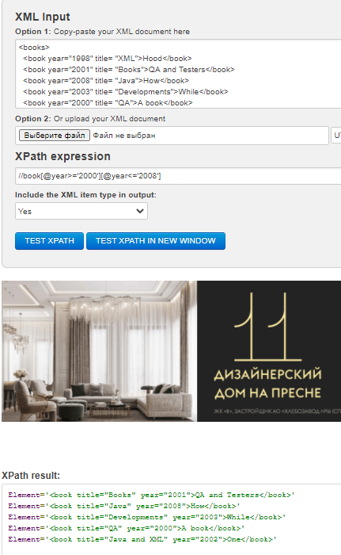
Element='<book title="Java and XML" year="2002">One</book>'

//book[@year>='2000'][@year<='2008']
Результат одинаковый, можно убрать «=» - тогда будут книжки от 2001 до 2007

Описание
Логотип EPAM на сайте epam.com | XPATH://img[contains(@class,"header")]  CSS:img[alt="EPAM"][class^=header]  CLASS NAME:"header__logo"
Поле поиска на yandex.ru | XPATH: //body[contains(@class,"not-logged")]  CSS: body[class^="not-logged b-page"]  ID:class body[class="not-logged b-page_fix_larger-font b-page_infinity-zen_yes i-ua i-bem b-page b-page_v15-move-widgets_yes b-page_search-bottom_yes b-page_services-new-position_before-arrow b-page_hide-messenger-button_yes i-ua_platform_other i-ua_js_inited"]
Кнопка найти на yandex.ru | XPATH: //body[contains(@class,"is-size-large)]  CSS: body[data-log-node^="62w80"]
Ссылка "Примеры кода" на https://msdn.microsoft.com/ru-ru/ в меню «Документация» | XPATH://h2[contains(text(), 'Примеры кода')]
Вторая ссылка в результатах поиска Google.ru без привязки к тексту ссылки | XPATH://div[contains(@style,"height: 216px; transition: height 300ms ease-in-out 0s;")]
Ячейка таблицы со значением синуса 4 градусов с сайта https://www.dpva.ru/Guide/GuideMathematics/GuideMathematicsFiguresTables/SinusTable0to360by1/ . Использовать оси (following-sibling) и текст «4°» | XPATH: //strong[contains(text(), '4°')]/../following-sibling::td[contains(text(), 'sin= 0.0698')]
- Подобрать локатор

